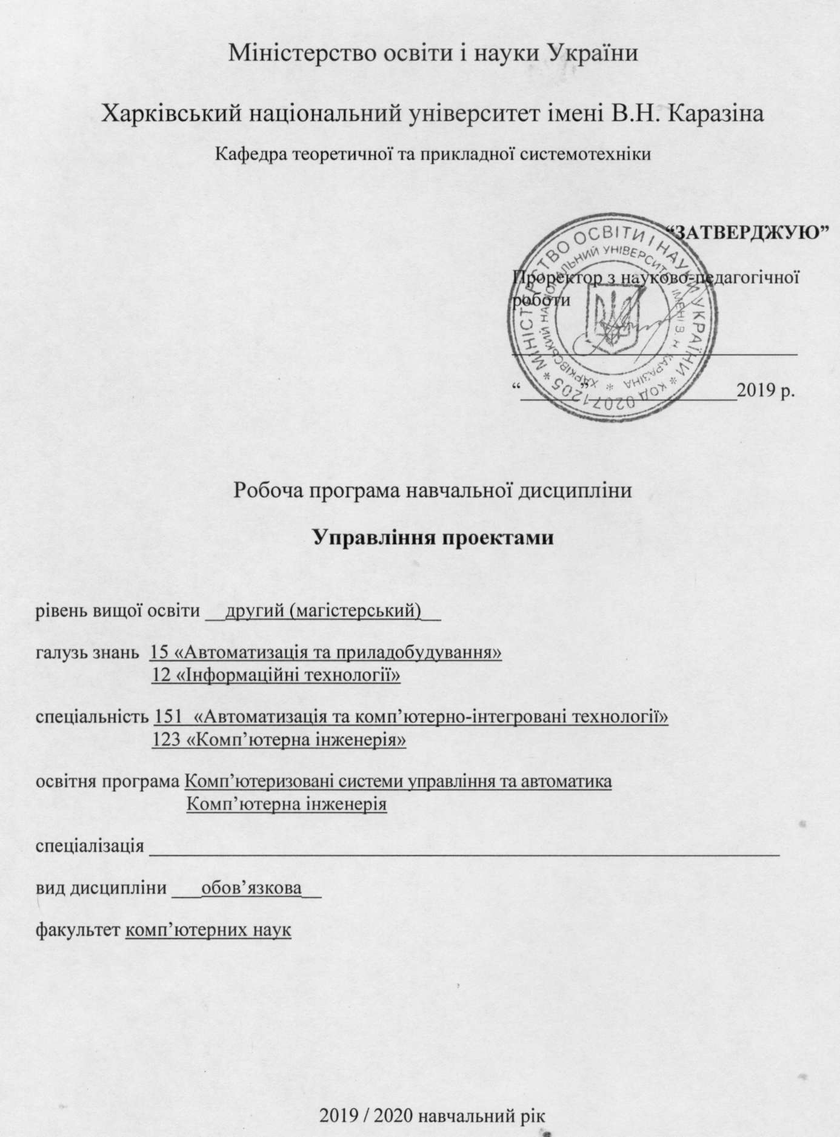

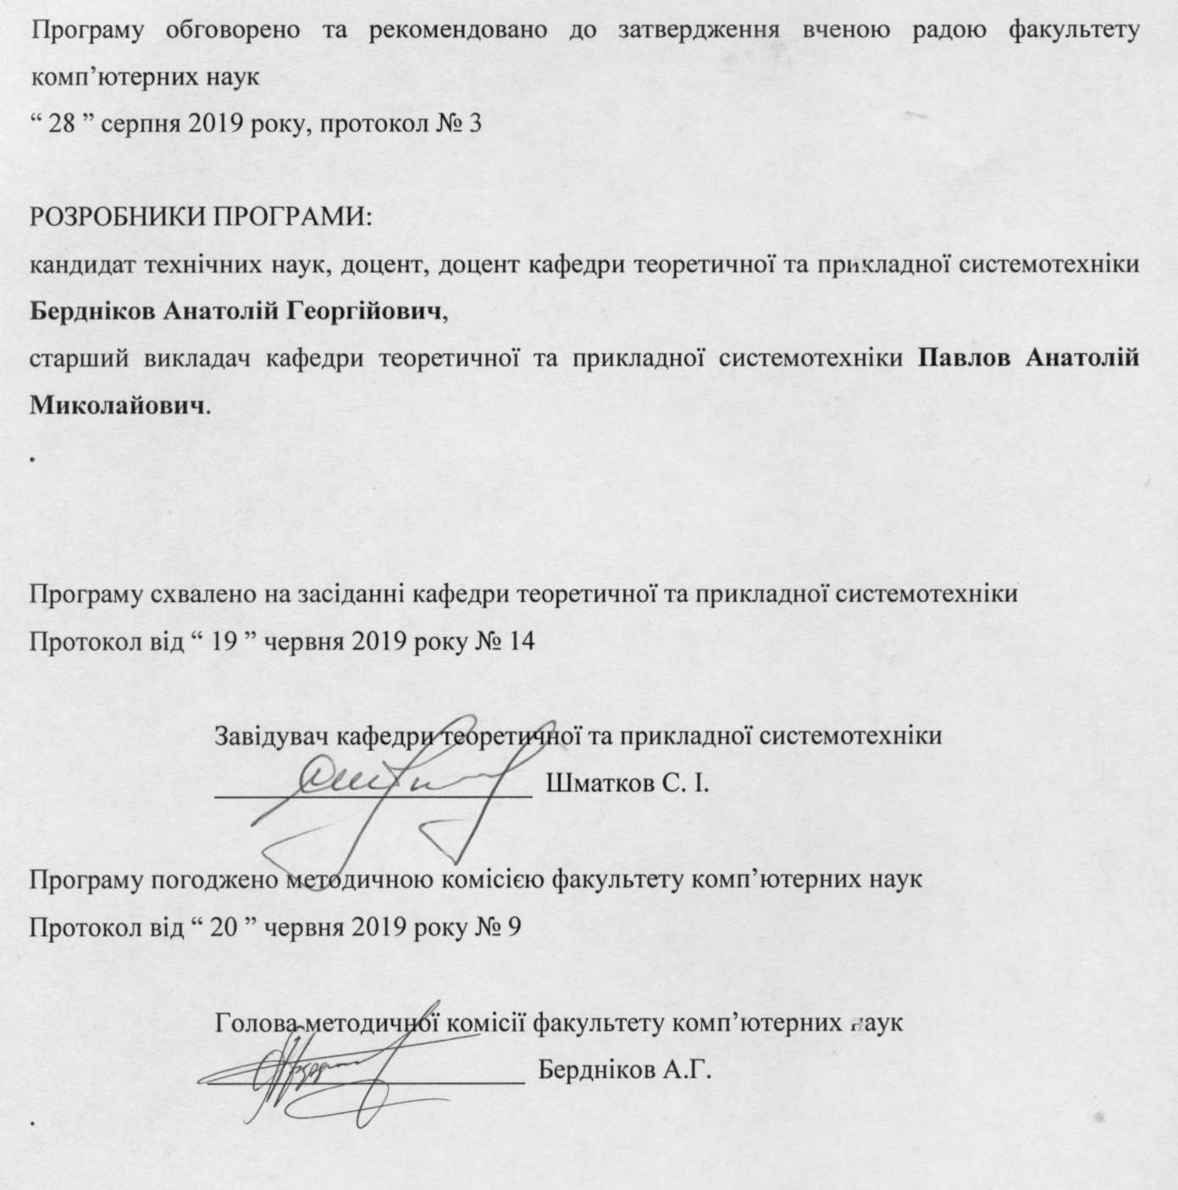
ВСТУП

Програма навчальної дисципліни «Управління проектом» складена відповідно до освітньо-професійної програми підготовки другого (магістерського) рівня спеціальностей 151 «Автоматизація та комп’ютерно-інтегровані технології» та 123 «Комп’ютерна інженерія».

1. Опис навчальної дисципліни

1.1. Мета викладання навчальної дисципліни
Метою навчальної дисципліни є: освоєння основних знань по методах управління проектами, по застосуванню відомих моделей для оптимізації організаційної структури системи управління проектом, по способах управління роботами, ресурсами вартістю, якістю, рисками проектів. Навчити студентів основним прийомам управління проектами.

1.2. Основні завдання вивчення дисципліни
Основними завданнями вивчення учбової дисципліни є: класифікація проектів і проектного управління; основні методи управління IT- проектами; використання мережевих моделей для управління організаційною структурою проекту; методи управління ресурсами проекту; застосування відомих програмних засобів для управління проектами; методи управління рисками проекту; оптимізація мережевих моделей; управління якістю проекту; методи контролю ходу робіт.

1.3. Кількість кредитів – 6.

1.4. Загальна кількість годин – 180.

1.5. Характеристика навчальної дисципліни
Нормативна
Денна форма навчання | Заочна (дистанційна) форма навчання
Рік підготовки
5-й | 1-й
Семестр
9-й | 1-й
Лекції
24 год. | 4 год.
Практичні, семінарські заняття
24 год. | 2 год.
Лабораторні заняття
0 год. | 0 год.
Самостійна робота
132 год. | 174 год.
У т.ч. індивідуальні завдання (курсова робота)
20 год.

1.6. Заплановані результати навчання:
У результаті вивчення даного курсу студент повинен:
знати:
1. Основні методи управління проектом.
2. Організаційну структуру проекту.
3. Порядок використання мережевих моделей для управління організаційною структурою проекту.
4. Способи визначення тимчасових, вартісних, матеріально-технічних і людських резервів.
5. Методи управління вартістю проекту, його тривалістю, проектними рисками, якістю і безпекою.
уміти:
1. Оцінювати ефективність організаційної структури системи управління.
2. Оптимізувати мережеві матриці за часом, матеріально-технічним ресурсам, вартості.
3. Обґрунтовувати пропозиції по вдосконаленню процесу управління проектом.
4. Мінімізувати проектні ризики.
бути ознайомленим:
з сучасними напрямками розвитку теорії управління IT-проектами.

2. Тематичний план навчальної дисципліни

Тема 1. Організація управління проектом
Предмет і завдання проектного управління. Класифікація проектів. Системи і засоби управління проектами. Завдання офісу управління проектом. Організаційні структури і форми управління проектом. Функціональна, проектна, матрична, комбінована структури управління проектом. Групи процесів і галузі знань управління проектами. Активи організаційного процесу і чинники зовнішнього середовища підприємства.

Тема 2. Техніко-економічне обґрунтування інвестицій в проект
Інвестиційна політика. Дослідження інвестиційних можливостей. Завдання і вміст техніко-економічного обґрунтування. Підготовка оцінного висновку. Функції учасників проекту. Організація проектного фінансування. Життєвий цикл проекту: зміст етапів, фаз.

Тема 3. Управління вартістю проекту
Принципи управління вартістю проекту. Бюджетування проекту. Методи контролю і управління вартістю проекту. Методи мінімізації витрат при реалізації проекту. Оптимізація календарного плану виробництва робіт. Поняття про промисловий маркетинг. Мережеве представлення проекту. Розрахунок мережевої моделі. Визначення резервів часу. Планування робіт і ресурсів при управлінні проектом. Основні операції планування. Рівні планування. Структура розбиття робіт і ресурсів. Детальне планування. Застосування методів мережевого планування при управлінні проектами. Лінійні моделі. Укрупнення робіт. Зшивання мережевих графіків.

Тема 4. Управління тривалістю проекту і його ресурсами
Управління часом проекту. Управління продуктивністю проекту. Управління ресурсами проекту. Імовірнісна оцінка тривалості проекту. Методи впорядкування мережевих графіків. Метод переміщення подій. Метод логічного зонування. Метод Демукрона.

Тема 5. Управління ризиками проекту
Основні поняття і визначення теорії управління ризиками. Аналіз проектних ризиків. Характеристика методів аналізу проектних ризиків. Аналіз чутливості проектів. Методи зниження ризиків. Розрахунок параметрів мережевих моделей з імовірнісною оцінкою тривалості робіт. Застосування методів теорії ігор при управлінні проектними рисками. Методи оцінки ризиків в теорії ігор. Оцінка ефективності рішень в умовах ризику в іграх з природою.

Тема 6. Вживання методу освоєного об'єму в завданнях управління проектом
Концепція методу освоєного об'єму та єго роль в завданнях управління проектом. Методика розрахунку базових і відносних показників освоєного об'єму. Складання базового плану виконання проекту. Прогнозування тривалості і вартості проекту.

Тема 7. Управління якістю проекту.
Управління якістю проекту. Стандартизація і сертифікація продукції, робіт, послуг. Планерування якості. Забезпечення якості. Методи контролю якості.

Тема 8. Управління вмістом, комунікаціями і персоналом проекту.
Збір і документування вимог учасників проекту відносно результатів проекту. Управління вимогами, обмеженнями і допущеннями проекту. Поняття про ієрархічну структуру робіт. Управління комунікаціями проекту. Ідентифікація учасників проекту. Чинники зовнішнього середовища підприємства, що визначають план управління персоналом. Формування команди проекту.

3. Структура навчальної дисципліни
Назви розділів і тем | Кількість годин
Назви розділів і тем | денна форма |  |  |  |  |  | заочна форма
Назви розділів і тем | усього | у тому числі |  |  |  |  | Усього | у тому числі
Назви розділів і тем | усього | л | п | лаб. | інд. | с. р. | Усього | л | п | лаб. | інд. | с. р.
1 | 2 | 3 | 4 | 5 | 6 | 7 | 8 | 9 | 10 | 11 | 12 | 13
Тема 1. Організація управління проектом | 20 | 4 | 4 |  |  | 12 | 20 | 2 |  |  | 6 | 12
Тема 2. Техніко-економічне обґрунтування інвестицій в проект | 16 | 2 | 2 |  |  | 12 | 16 | 2 |  |  | 2 | 12
Тема 3. Управління вартістю проекту | 20 | 2 | 2 |  |  | 16 | 20 | 2 |  |  | 2 | 16
Тема 4. Управління тривалістю проекту і його ресурсами | 22 | 4 | 2 |  |  | 16 | 22 | 2 |  |  | 4 | 16
Контрольна робота № 1 за темами 1,2,3,4 | 8 |  | 2 |  |  | 6 | 8 |  |  |  | 2 | 6
Тема 5. Управління ризиками проекту | 26 | 4 | 4 |  |  | 18 | 26 | 2 |  |  | 6 | 18
Тема 6. Вживання методу освоєного об'єму в завданнях управління проектом | 22 | 2 | 2 |  |  | 18 | 22 | 2 |  |  | 2 | 18
Тема 7. Управління якістю проекту | 8 | 2 | 2 |  |  | 4 | 8 | 2 |  |  | 2 | 4
Тема 8. Управління вмістом, комунікаціями і персоналом проекту | 10 | 4 | 2 |  |  | 4 | 10 | 2 |  |  | 4 | 4
Контрольна робота № 2 за темами 5,6,7,8 | 8 |  | 2 |  |  | 6 | 8 |  |  |  | 2 | 6
Індивідуальне завдання, курсова робота (за рахунок С.Р.)* | 20 |  |  |  | 20* |  | 20 |  |  |  |  | 20
Усього годин | 180 | 24 | 24 |  | 20* | 132 | 180 | 16 |  |  | 32 | 132

4. Теми практичних занять
№  з/п | Назва теми | Кількість  годин
1 | Оцінка ефективності інвестицій в проект | 4
2 | Оцінка вартості робіт щодо виконання проекту | 2
3 | Оптимізація тривалості проекту | 2
4 | Аналіз і прогнозування ходу робіт за проектом методом освоєного об'єму | 4
5 | Розрахунок оптимального календарного плану виконання робіт за проектом | 2
6 | Методи зшивання і впорядкування мережевих графіків | 2
7 | Оцінка тимчасових показників мережевого графіка виконання робіт за проектом | 4
8 | Оцінка ризиків при виконанні проекту | 4
 | Разом | 24

5. Завдання для самостійної роботи

№  з/п | Назва теми | Кількість  годин
1 | Підготовка до лекцій | 10
1.1 | Повторення основних положень проектування АСУ ТП | 2
1.2 | Повторення основних принципів теорії ігор | 3
1.3 | Повторення основних положень статистичної обробки дискретних і аналогових подій | 3
1.4 | Повторення основних принципів теорії управління | 2
2 | Підготовка до практичних занять | 38
2.1 | Визначення основних економічних показників інвестиційних проектів | 14
2.2 | Розрахунок тимчасових параметрів мережевого графіка | 12
2.3 | Розрахунок параметрів мережевого графіка методом РЕRТ | 12
3 | Виконання домашніх завдань | 32
3.1 | Повторити правила складання платіжної матриці при оцінці ризиків в реалізації проекту | 16
3.2 | Визначення критеріїв ефективності реалізації проектів і ризиків в іграх з природою | 16
4 | Підготовка до контрольної роботи за темами 1,2,3,4 | 6
5 | Підготовка до контрольної роботи за темами 5,6,7,8 | 6
6 | Виконання курсової роботи | 20
7 | Читання рекомендованої літератури | 20
 | Разом | 132

6. Індивідуальні завдання

Суть індивідуального завдання, що виконується в курсовій роботі, полягає в комплексному рішенні задач оптимізації витрати ресурсів за проектом (фінансових, тимчасових, матеріальних, людських); зниження ризиків в умовах невизначеності виконання проекту; своєчасного вироблення при необхідності дій, що коректують хід проекту.

7. Методи контролю

Контроль засвоєння студентами навчального матеріалу на лекційному зайнятті здійснюється шляхом концентрації уваги студентів постановкою питань за раніше вивченим матеріалом, пов'язаним з тематикою лекції.
На практичних заняттях студенти після обговорення методики рішення конкретної задачі отримують індивідуальні завдання за темою заняття (Т1 – Т8). Контроль засвоєння студентами навчального матеріалу здійснюється шляхом оцінки якості оформлення звіту по практичному заняттю і його захисту. Рівень знань, продемонстрований студентами при оформленні і захисті звітів по практичних заняттях, оцінюється максимально 4 балами.
Крім того, контроль засвоєння студентами навчального матеріалу здійснюється на двох контрольних роботах, що передбачені навчальним планом (КР1, КР2). Завдання на кожну контрольну роботу включає один теоретичний і один практичний питання. Рівень знань, продемонстрований студентами на кожной контрольній роботі оцінюється максимально 7 балами (2 бала за кожне теоретичне питання і 5 балів за кожне практичне питання).
При виконанні курсової роботи контролюється розуміння студентом комплексного підходу до рішення задачі управління проектом, оптимізації витрат ресурсів, зниження ризиків, а також багатоваріантність пропонованих рішень по коректуванню ходу робіт за проектом з оцінкою їх ефективності.
Бали за курсову роботу складаються з розрахунку: 6 балів за зміст і акуратність оформлення розрахунково-пояснювальної записки (відповідно до вимог методичних вказівок по оформленню курсової роботи) і 8 балів за захист курсової роботи. Максимальна кількість балів за курсову роботу складає 14 балів.
Максимальна кількість балів за результатами контролю поточної успішності складає 60 балів.
Згідно рішення кафедри теоретичної і прикладної системотехніки до іспиту не допускаються студенти, що не захистили звіті по практичних заняттях, не брали участь у виконанні контрольних робіт і не захистили курсову роботу.
Підсумковий контроль здійснюється шляхом проведення іспиту.
Екзаменаційний квиток включає два теоретичних і одне практичне питання. Теоретичні питання оцінюються в 10 балів кожен, практичний - в 20.
Максимальна кількість балів за результатами іспиту складає 40 балів.
Максимальна кількість балів за результатами вивчення дисципліні складає 100 балів.
8. Схема нарахування балів
Бали за поточний контроль знань протягом семестру  (по темах) |  |  |  |  |  |  |  | Контрольні  роботи,  передбачені навчальним  планом |  |  | Курсова  робота | Разом сума балів у семестрі | Іспит | Загальна сума балів
Т 1 | Т 2 | Т 3 | Т 4 | Т 5 | Т 6 | Т 7 | Т 8 | КР1 | КР2 | 14 |  | 60 | 40 | 100
4 | 4 | 4 | 4 | 4 | 4 | 4 | 4 | 7 | 7

Критерії оцінювання

Критерії оцінювання знань студентів за виконання індивідуального завдання за темою заняття
Визначення | Кількість балів
Індивідуальне завдання за темою заняття виконане самостійно в повному обсязі. Звіт оформлений акуратно відповідно до вимог методичних вказівок. При захисті звіту показано розуміння суті і змісту проведених досліджень. | 4
Індивідуальне завдання за темою заняття виконане самостійно в повному обсязі. Звіт оформлений достатньо акуратно відповідно до вимог методичних вказівок. При захисті звіту були виявлені незначні помилки у знанні теоретичного матеріалу. | 3
Індивідуальне завдання за темою заняття виконане в повному обсязі. Звіт оформлений достатньо акуратно, в оформленні звіту є незначні недоліки. При захисті звіту були виявлені помилки у знанні теоретичного матеріалу. | 2
Індивідуальне завдання за темою заняття виконане. Звіт оформлений з помилками і недоліками. При захисті звіту були виявлені суттєві помилки у знанні теоретичного матеріалу. | 1

Критерії оцінювання знань студентів за виконання контрольній роботи
Визначення | Кількість балів
Дані повні відповіді на кожне питання, показано тверде знання навчального матеріалу, розуміння суті поставлених питань, вирішена поставлена задача, обґрунтовані висновки. | 7
У відповіді на теоретичне питання показано достатньо тверде знання навчального матеріалу, у відповіді на практичне питання показано розуміння суті вирішуваного завдання, поставлена задача вирішена за наявності незначних помилок, зроблені достатньо повні і правильні висновки. | 5-6
У відповіді на теоретичне питання показано задовільні знання навчального матеріалу, у відповіді на практичне питання вирішена поставлена задача за наявності суттєвих помилок, зроблені висновки. | 3-4
У відповіді на теоретичне питання показано слабкі знання навчального матеріалу, у відповіді на практичне питання вирішена поставлена задача за наявності суттєвих помилок, відсутні висновки. | 1-2

Критерії оцінювання знань студентів за виконання курсової роботі
Визначення | Кількість балів
Завдання на курсову роботу виконано акуратно в повній відповідності з вимог методичних вказівок. Студент показав тверде знання навчального матеріалу, вміння чітко і стисло викладати основні результати дослідження. | 14
Завдання на курсову роботу виконано досить акуратно, але не в повній відповідності з вимогами методичних вказівок. Студент показав достатньо тверде знання навчального матеріалу і вміння стисло викладати основні результати дослідження. У розрахунково-пояснювальній записці є присутніми незначні недоліки. | 10-13
Завдання на курсову роботу виконано не в повній відповідності з вимогами методичних вказівок. Студент показав не достатньо тверде знання навчального матеріалу і вміння викладати основні результати дослідження. У приведених розрахунках є присутніми незначні помилки. | 6-9
Завдання на курсову роботу виконано не в повній відповідності з вимогами методичних вказівок. Студент показав слабке знання навчального матеріалу і невміння викладати основні результати дослідження. У розрахунково-пояснювальній записці є присутніми суттєві помилки. | 1-5

Критерії оцінювання екзаменаційних робіт студентів
Визначення | Кількість балів
При відповіді на екзаменаційний квиток теоретичні питання освітлені повністю, практичне завдання вирішене правильно, зроблені повні висновки | 40
При відповіді на екзаменаційний квиток теоретичні питання достатньо освітлені, практичне завдання вирішене правильно з незначними помилками, зроблені висновки | 35-39
При відповіді на екзаменаційний квиток теоретичні питання освітлені з помилками, практичне завдання вирішене правильно з незначними помилками. Зроблені неповні висновки | 25-34
При відповіді на екзаменаційний квиток теоретичні питання освітлені з суттєвими помилками, практичне завдання вирішене з помилками. Зроблені неповні висновки | 15-24
При відповіді на екзаменаційний квиток теоретичні питання освітлені з суттєвими помилками, практичне завдання вирішене частково або не повністю. Висновки неповні або відсутні | 1-14

Шкала оцінювання

Сума балів за всі види навчальної діяльності протягом семестру | Оцінка
для чотирирівневої шкали оцінювання
(іспит)
90 – 100 | відмінно
70-89 | добре
50-69 | задовільно
1-49 | незадовільно
9. Рекомендована література

Основна література
- Управление проектом. Основы проектного управления. Учебник под редакцией М.Л. Разу. Государственный университет управления. Изд. КНОРУС, М. 2006г, 760с.
- Профессиональное управление проектом. К. Хелдман. Изд. Бином. Лаборатория знаний. М. 2005г., 517с.
- Основы управления проектом. Д Локк. Изд. НІРРО, М. 2004г. 253с.
- Управление проектами. Клиффорд Ф. Грей. Практическое руководство. Изд. Дело и сервис.2003г. 528с.
- Управление проектами в Microsoft Project Server 2010. Самоучитель. А. Просницкий, MVP,PMP. Киев, Казань, 2011, 249с.

Допоміжна література
- Руководство к своду знаний по управлению проектами (Руководство PMBOK®), — Пятое издание. Project Management Institute, 2013, 614с.
- Горбовцов Г.Я. Управление проектом. Учебно-практическое пособие. М. Изд. Центр ЕАОИ, 2007, 279 с.
- Составление смет в строительстве на основе сметно-нормативной базы 2001 года. Практическое пособие. Под общей редакцией П.В. Горячкина. – Изд. РЦЦС. СПб. 2003г. 560с.
- П.В. Горячкин и др. Пособие по составлению сметных расчетов (смет) на пусконаладочные работы по автоматизированным системам управления технологическими процессами (АСУ ТП). – Изд. КЦЦС. М. 2006г. 144с.
- Федоров Ю.Н. Справочник инженера по АСУ ТП. Проектирование и разработка. – Изд. «Инфра-Инженерия», М. 2008г.

10. Посиланная на інформаційні ресурси в Інтернеті, відео-лекції, інше методичне забезпечення

- http://www. rulit. me/
- http://proglib.io/p/free-manager-books/
- http://publications.hse.ru/mirror/pubs/chare

